Управляемый коммутатор ViGiLiX VG-NM244G

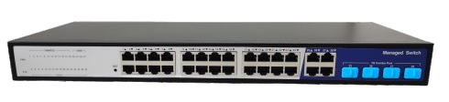
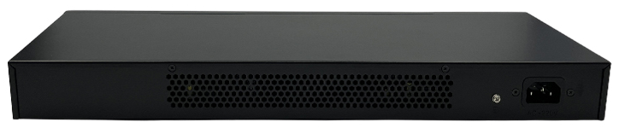

Коммутаторы «ViGiLiX» серии VG-NM244G - представляют собой высокопроизводительное решение.

Являясь базовым и недорогим строительным блокам цифровой сетевой архитектуры, помогает упрощать процесс внедрения сетевых сервисов, оптимизирует ИТ инфраструктуру и сокращает эксплуатационные расходы за счет использования интеллектуальных функций и автоматизации.

Высокая производительность

Коммутаторы серии VG-NM244G поддерживают коммутацию и маршрутизацию пакетов на полной скорости портов одновременно.

1 Гбит/с Uplink порты и 1 Гбит/с Downlink порты позволяют передавать трафик от клиентов к ядру сети и обратно без потерь и увеличения задержек.

Коммутаторы серии VG-NM244G обеспечивает высокое качество для критичных к задержкам сервисов в условиях максимальной нагрузки. Коммутаторы поддерживают создание гибких политик обслуживания для различных типов трафика. Трафик классифицируется, используя значения полей в заголовках L2-L4, по CoS, VLAN ID, DSCP, IP/MAC-адресам и портам TCP/UDP.

Надежность работы обеспечивается на всех уровнях модели OSI, а также на аппаратном уровне.

Благодаря использованию наиболее современных технологий, компоненты коммутатора защищены от выхода из строя при подаче нестабильного напряжения.

Технические характеристики

Характеристики управления
Домашняя страница | Логотип, интерфейсная панель, системный информационный дисплей (логотип, модель продукта, номер версии)
Система | Настройки IP-адреса, настройки каждого порта, учетные записи пользователей
Конфигурация | VLAN, QOS, IGMP, Агрегация каналов, защита от перегрузки, RSTP, зеркалирование портов, изоляция портов, широкополосное управление, ограничения MAC, зеленый Ethernet, EEE, SNMP
Безопасность | Размер таблицы MAC адресов - 8К
Мониторинг | Статистика портов, диагностика кабелей
Инструменты | Обновление встроенного ПО, резервное копирование конфигурации, сохранение, перезагрузка

Технические параметры
Тип продукта | Управляемый коммутатор
Питание | Переменный ток (AC) 110-240 В
Описание портов | 24×10/100/1000M RJ45 порта +4 SFP 1Gb
Потребляемая мощность | При полной нагрузке <20 Вт
Время безотказной работы | >100 000 часов
Рабочая температура | -10℃~+70℃
Температура хранения | -40С~+70C
Относительная влажность | 5%~95% (без конденсации)
Индикаторные лампы | Красный (индикатор питания), синий (связь, данные)

Функциональные характеристики
Коэффициент пересылки пакетов | 123.504 Mpps
Задержка пересылки | <5мкс
Управление потоком | Поддерживает
Сетевые стандарты | IEEE802.3, IEEE802.3ab, IEEE802.3x
Топология сети | Поддерживает топологии «кольцо», «звезда», «шина», «дерево» и т.д.
Коммутационная способность | 166 Гбит/с
Таблица MAC-адресов | 8К
Изменение полярности | Поддерживает

Механические свойства
Класс защиты | IP30
Номер модели продукта | VG-NM244G
Масса | 2,3 кг
Размер упаковки | 375*530*95мм (ДxШxВ)
Корпус | Высококачественный металл для превосходного рассеивания тепла
Источник питания | Мощность 12В 3А
Размер продукта | 171*440*44мм (ДxШxВ)

